Pablo Ruiz Picasso
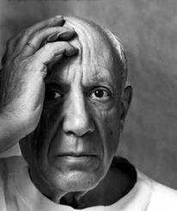
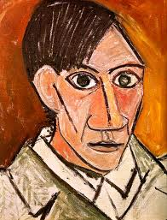
Pablo Ruiz Picasso fue un hombre con muchos talentos artísticos. Nació el 25 de octubre de 1881, en Málaga, España.
Aprendió sus primeros dibujos en el estudio de su padre, que era pintor. A los cuatro años, Picasso ya dibujaba animales con gran precisión. Picasso dijo en una ocasión: “Yo nunca hice un dibujo infantil, ni cuando era muy pequeño.”
En 1892, Picasso se inscribió en el Instituto Da Guarda, en la ciudad de La Coruña, donde su padre enseñaba clases de arte. A los 14 años, Picasso pintó un extraordinario retrato de su madre. Su madre se preocupaba, porque su hijo no resaltaba en las materias escolares tradicionales. Pero se dio cuenta de que sería un gran artista.
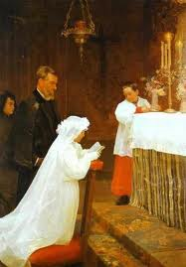
En 1895, ingresó a la Escuela de Bellas Artes la Llotja, en Barcelona. Su examen de admisión lo terminó en un solo día. Los maestros, sorprendidos, lo llamaron “niño prodigio”, porque a todos los estudiantes les tomaba un mes terminar ese examen.
En 1900 Picasso viajó a París, Francia. En París, Picasso exploró diferentes estilos de pintura. En la Época Azul, pintó cuadros tristes y con tonos azules; en la Época Rosa, pintó con tonos más claros, figuras de circo.

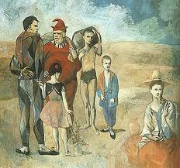
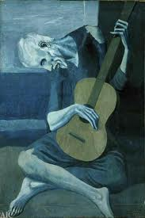
Después de haberse establecido como uno de los mejores pintores del mundo, creó nuevos estilos de arte, como el Cubismo, donde usaba figuras geométricas. También hizo esculturas, entre ellas La guitarra, y creó el primer collage del mundo, llamado Bodegón con asiento de rejilla, pegando al lienzo fotografías, recortes de periódico y pintura.
Picasso pintó Güernica, en 1937, en memoria de la destrucción de este pueblo durante la guerra civil en España.
Sus obras se encuentran en diferentes museos del mundo.
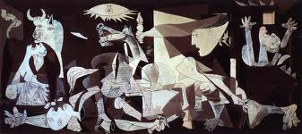

was born
He learned
drawings
childish
enrolled himself
portrait
was worried
realized
entered
circus
having been established
canvas
can be found

